Sıkıştırılmış gaz( P₁ )
X

1.
P_{gaz}

h

Sıvı

Yukarıdaki şekilde sıkıştırılmış gazın basıncı P₁, aşağıdakilerden hangilerine bağlıdır?
- X kabındaki gazın basıncına ( P _{gaz} )
- Sıvının cinsine
- U borusunun çapına
  - II, III ve IV
  - I ve II
  - I, II, III ve IV
  - Yalnız I

2.Kapalı bir kaptaki basınç 2 atm. Hacim 40 cm³dür.Kabın hacmi 80 cm³ olsa basınç kaç atm. olur?
A)1 atm. B)2 atm.
C)3 atm. D)1/2 atm.

2.Kapalı bir kabın basıncı 2 atm, sıcaklığı 27 C ’dir. Kabın sıcaklığı 327 C olsa basınç kaç atm olur?
A)4 atm B)2 atm
C)6 atm D)8 atm

3. Bir gazın sıcaklığı 273°K’ dir. Bu gaz sabit hacimde ısıtılırsa, hangi sıcaklıkta basınç 6 katına çıkar?
A) 273°K B) 546°K
C) 1092°K D) 1638°K

4. Bir el pompasının çalışması hangi kanuna göre olmaktadır?
A-Boyle-mariot B-Paskal
C-Archimedes D-Kütle - çekim

5. Kapalı bir kapta bulunan bir gazın sıcaklığı değişmeden hacmi yarıya inerse basıncı ne olur?
A-Yarıya iner
B-İki katına çıkar
C-Değişmez
D-Dört katına çıkarBir
6. Balonun içine sıcaklık değişmeyecek şekilde hava üflenirse, balonda, aşağıdakilerden hangisi gözlenir?
A-Basıncı azalır
B-hacmi artar
C-Yoğunluğu azalır
D-Birim hacimdeki molekül sayısı artar
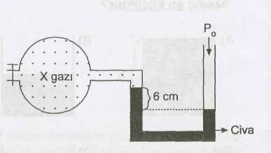
7.

Açık hava basıncının P_{o} = 76 cm civa olduğu yerde manometredeki X gazının basıncı kaç cm civadır?
A) 64 B) 70 C) 76 D) 82
(2003 DPY - 7)

8. Aşağıdaki manometrelerin hangisindeki gaz basıncı açık hava basıncından büyüktür?
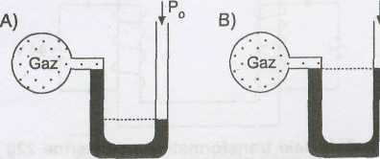

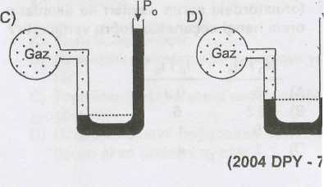

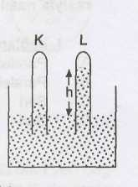
9.

K ve L tüplerindeki cıva farkı h kadar olduğuna göre aşağıdaki yargılardan hangisi doğrudur?
- K ve L'de aynı gaz vardır.
- L'de, K'dakinden daha yoğun gaz vardır.
- Sadece L'de gaz vardır.
- K ve L'de faklı gazlar vardır.
(2004 DPY - 7)
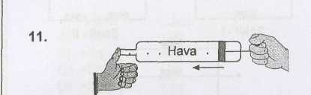
10.

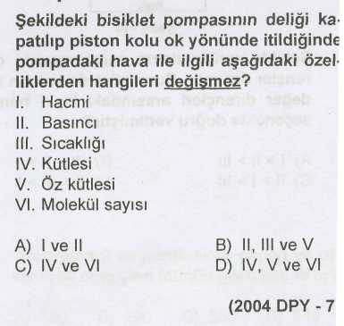

11. 12 3 4
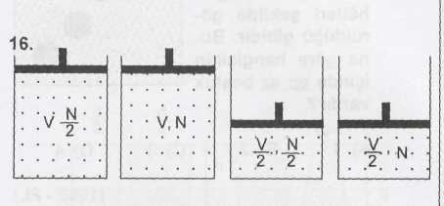

Hacmi (V) ve molekül sayısı (N) ile gösterilen yukarıda belirtilmiş kapalı kaplar içerisindeki gazların hangilerinde, sabit sıcaklıkta çeperlere yapılan basınçlar birbirine eşittir?
A) 1-4 B) 1-2 C) 2-3 D) 2-4 ( 1988 –FL)

12. Şekildeki sistemde hangi noktaya suyun uyguladığı basınç en büyüktür?
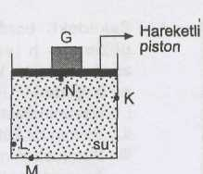

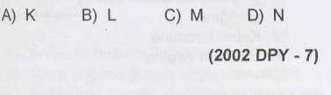

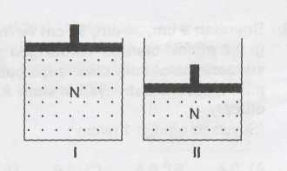
13.

Şekildeki silindirde bir miktar gaz bulunmaktadır. Piston I numaralı konumdan II numaralı konuma getirilirse gazda nasıl bir değişme olur?
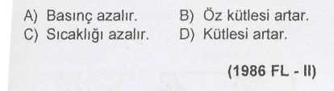

14. 0°C'de ve 75 cmHg basıncında 30 g azot gazı 1,4 litrelik yer kaplıyor. Aynı sıcaklıkta basınç 15 cmHg'ye düşürülürse gaz kaç litrelik yer kaplar?
A) 7 B) 45 C) 92 D) 98
(1986 FL - II)

15. Kapalı bir kapta bulunan bir gazın sıcaklığı değişmeden hacmi yarıya inerse basıncı ne olur?
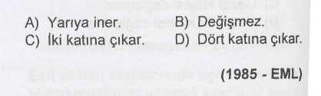

16. Sıcaklıkları sabit kalmak şartıyla hacmi V, basıncı P olan kapalı kaptaki gazın hacmi
V / 3 olduğuna göre basıncı ne olur?
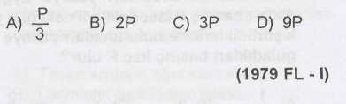

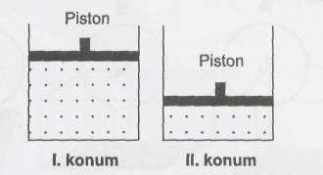
17.

Şekildeki ağzı pistonla kapalı olan kapta bir miktar gaz bulunmaktadır. Piston I. konumdan, II. konuma getirilirse kaptaki gaz için aşağıdakilerden hangisi söylenebilir?
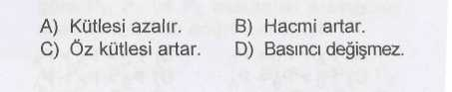

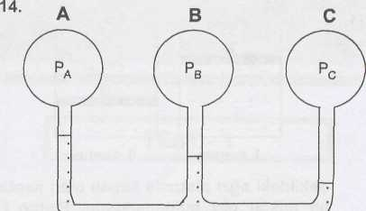
18.

Şekilde A, B, C kaplarında bulunan gazların basınçları P_{A}, P_{B} ve P_{c} arasındaki ilişki hangi seçenekte doğru olarak verilmiştir?
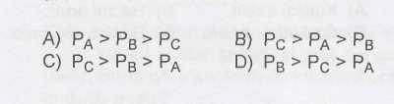

19.
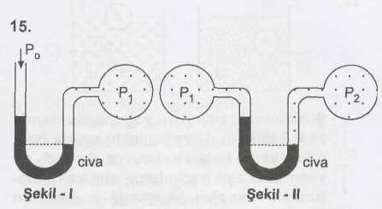

Şekil - I ve şekil - H'deki manometreler dengededir. Açık hava basıncı Po, şekildeki kaplarda bulunan gazların basıncı P1 ve P₂ ile gösterildiğine göre P₀ Pı ve P₂ arasındaki ilişki hangi seçenekte verilmiştir?
A) P, > P₂ > P_{o} B) P₂ > P_{o} > Pı
C) P_{o} > P1 > P₂ D) P₂ > Pı > P_{o}

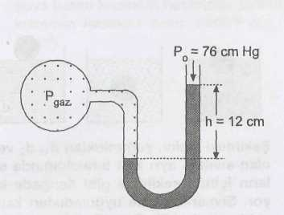
20.

Şekildeki manometrede cıva seviyeleri arasındaki fark 12 cm dir. Buna göre gazın basıncı kaç cm/Hg yüksekliğine eşittir?
A) 96 B) 88 C) 64 D) 58

21. Kapalı kapta bulunan bir miktar gazın sıcaklığı 2 katına çıkarılıp, hacmi yarıya indirilirse basıncı nasıl değişir?
- Yarıya iner.
- İki katına çıkar.
- Dört katına çıkar.
- Dörtte birine düşer.

22. 1 atmosfer basınçta 0°C sıcaklıkta tüm gazların 1 molü 22,4 litre hacim kaplar ve 6,02.10²³ tane atom içerir. 1 atmosfer basınç altında 0°C sıcaklıkta bir gazın 11,2 litre hacim kapladığına göre gaz ile ilgili aşağıda verilen bilgilerden hangisi doğrudur?
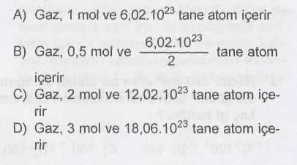

23. Kapalı kaptaki gazın sıcaklığı değişmemek şartıyla hacmi 2 katına çıkarılırsa gazla ilgili hangi seçenekte belirtilen özellikler değişmez?
- Basınç - Kütle
- Kütle - Öz kütle
- öz kütle - Molekül sayısı
- Kütle - Molekül sayısı

24.

